电气工程中质量通病

一、防雷接地不符合要求

1、不符合现象
（l）、引下线、均压环、避雷带搭接处有夹渣、焊瘤、虚焊、咬肉、焊缝不饱满等缺陷。
（2）、焊渣不敲掉、避雷带上的焊接处不刷防锈漆。
（3）、用螺纹钢代替圆钢作搭接钢筋。
（4）、直接利用对头焊接的主钢筋作防雷引下线。
2、原因分析
（1）、操作人员责任心不强，焊接技术不熟练，他们多数人是电工班里的多面手焊工，对立焊的操作技能差。
（2）、现场施工管理员对国家施工及验收规范GB50169 2《接地装置》有关规定执行力度不够。
3、预防措施
（1）、加强对焊工的技能培训，要求做到搭接焊处焊缝饱满、平整均匀，特别是对立焊、仰焊等难度较高的焊接进行培训。 （2）、增强管理人员和焊工的责任心，及时补焊不合格的焊缝，并及时敲掉焊渣，刷防锈漆。
（3）、根据GB50169 2《电气装置安装工程接地装置施工及验收规范》规定，避雷引下线的连接为搭接焊接，搭接长度为圆钢直径的6倍，因此，不允许用螺纹钢代替圆钢作搭接钢筋。另外，作为引下线的主钢筋土建如是对头碰焊的，应在碰焊处按规定补一搭接圆钢。
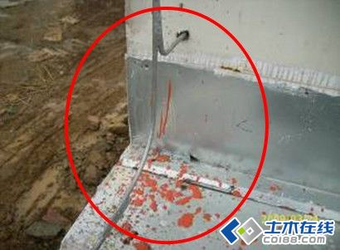
防雷带圆钢施工处孔洞松动未确实填塞,现场防锈漆滴落污秽.
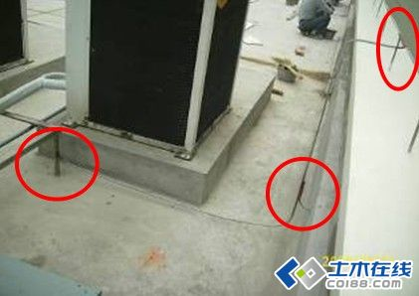
防雷带圆钢焊接处未涂镀锌漆.
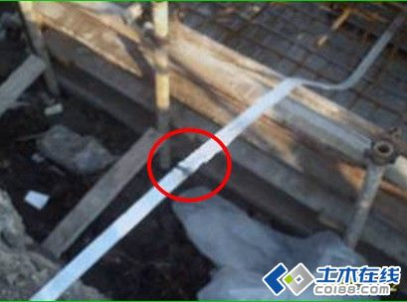
防雷接地镀锌扁铁,电焊接续处焊渣未敲除处理 .
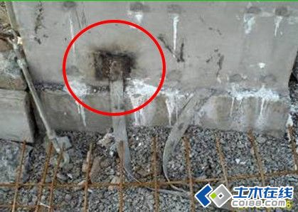

柱子上接地铁板与镀锌扁铁焊接处未清除焊渣及防锈涂料.
二、室外进户管预理不符合要求
l、不符合现象
（1）、采用薄壁铜管代替厚壁钢管。
（2）、预埋深度不够，位置偏差较大。
（3）、转弯处用电焊烧弯，上墙管与水平进户管网电焊驳接成90°角。
（4）、进户管与地下室外墙的防水处理不好。
2、原因分析
（l）、材料采购员采购时不熟悉国家规范、标准，有的施工单位故意混淆以降低成本；施工管理员不严格或者对承包者的故意违规行为不敢持反对意见，不坚决执行规范和标准；施工管理人员对材料进场的管理出现漏洞。
（2）、与土建和其他专业队伍协调不够。
（3）、没有弯管机或不会使用弯管机，责任心不强，贪图方便用电焊烧弯。
（4）、预埋进户管的工人不懂防水技术，又不请防水专业人员帮忙。
3、预防措施
（l）、进户预埋管必须使用厚壁钢管或符合要求的PVC管电气专用管（一般壁厚 PVC Φ l00为4.5mm以上，Φ56为3mm米）。 （2）、加强与土建和其他相关专业的协调和配合，明确室外地坪标高，确保预埋管埋深不少于0.7米。
（3）、加强对承包队伍领导和材料采购员有关法规的教育，施工管理人员要严格执行材料进场需检验这一规定，堵住漏洞。 （4）、预埋钢管上墙的弯头必须用弯管机弯曲，不允许焊接和烧焊弯曲。钢管在弯制后，不应有裂缝和显著的凹痕现象，其弯扁程序不宜大于管子外径的10％，弯曲半径不应小于所穿入电缆的最小允许弯曲半径。
（5）、做好防水处理，请防水专业人员现场指导或由防水专业队做防水处理。
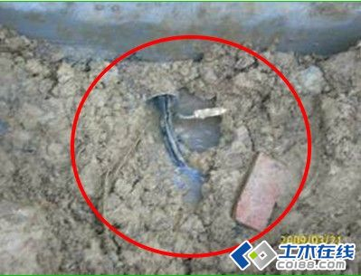
电力进管路,未依據施工規範先行完成配管检查井既先行配拉线.

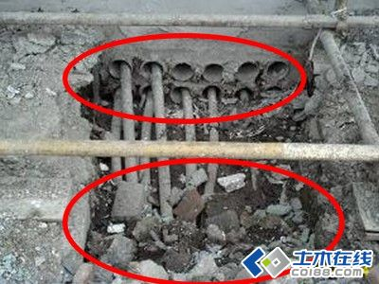
电缆出入电缆沟或竖井管口处未依GB50303-2002规定施作密封处理及有石块压在电缆上未做临时保护。

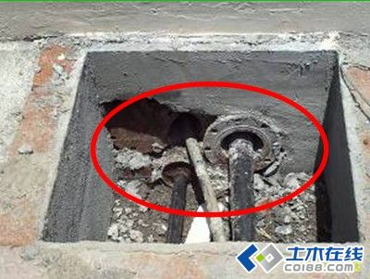
同一处电缆管路封堵,有未施作封堵管路。

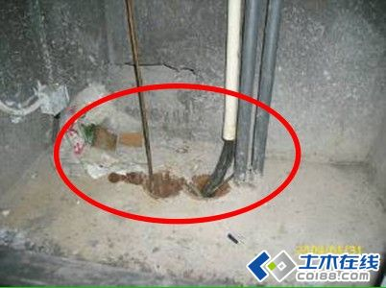
弱电管道间出地面管口未做封口处理及垃圾未清理.
三、电线管（钢管、PVC管）敷设不符合要求
1、不符合现象
（1）、电缆管多层重叠，有此方高出钢筋的面筋。
（2）、电线管2根或2根以上并排紧贴。
（3）、电线管埋墙深度太浅，甚至埋在墙体外的粉层中。管子出现死弯、痛折、凹痕现象。
（4）、电线管进入配电箱，管口在箱内不顺填，露出太长；管口不平整、长短不一；管口不用保护圈；未紧锁固定。
（5）、预埋PVC电线管时不是用塞头堵塞管口，而是用钳夹扁拗弯管口。
2、原因分析
（1）、施工人员对有关规范不熟悉，工作态度马虎，贪图方便，不按规定执行。施工管理员管理不到位。
（2）、建筑设计布置和电气专业配合不够，造成多条线管通过同一狭窄的平面。
3、预防措施
（1）、加强对现场施工人员施工过程的质量控制，对工人进行针对性的培训工作；管理人员要熟悉有关规范，从严管理。 （2）、电线管多层重叠一般出现在高层建筑的公共通道中。当塔楼的住宅每层有6套以上时，建议土建最好采用公共走廊天花吊顶的紧饰方式，这样电气专业的大部分进户线可以通过在吊顶之上敷设的线槽直接进入住户。也可以采用加厚公共走道楼板的方式，使众多的电线管得以隐蔽。电气专业施工人员布管时应尽量减少同一点处线管的重叠层数。
（3）、电线层不能并排紧贴，如施工中很难明显分开，可用小水泥块将其隔开。
（4）、电线管埋入砖墙内，离其表面的距离不应小子15mm，管道敷设要"横平竖直"。
（5）、电线管的弯曲半径（暗埋）不应小于管子外径的10倍，管子弯曲要用弯管机或拗捧使弯曲处平整光滑，不出现扁折、凹痕等现象。
（6）、电线管进入配电箱要平整，露出长度为3-5mm，管口要用护套并锁紧箱壳。进入落地式配电箱的电线管，管口宜高出配电箱基础面50-80mm。
（7）、预埋PVC电线管时，禁止用钳将管口夹扁、拗弯，应用符合管径的PVC塞头封盖管口，并用胶布绑扎牢固。
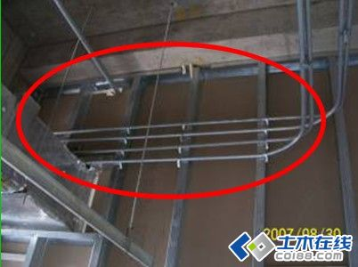
精装修办公区配电管施工於龙骨外为错误造成後续无法封板.
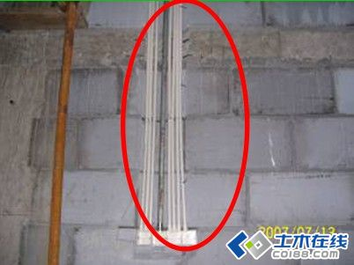
砌砖墙上之电气配管施工时管与管未预留适当间距.
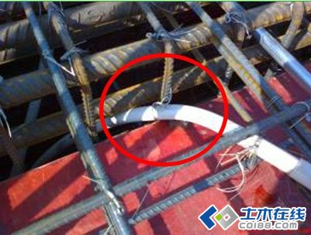
电线管离靠模板太近会造成保护层不足.
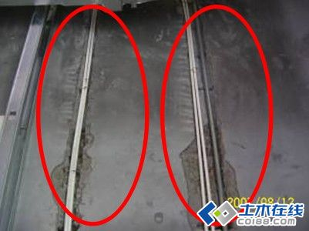
电气配管之管与管未保持间距及墙壁开槽为不规则.
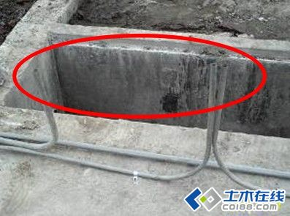
预留电管管口未封堵保护.

回帖推荐

josiechen 查看楼层
1、不符合现象 （l）、灯位安装偏位，不在中心点上。 （2）、成排灯具的水平度、直线度偏差较大。 （3）、吊链日光灯链条不平行，引下的导线未编叉。 （4）、吊扇的吊钩用螺纹钢加工，成型差；钟罩不吸顶，接线盒外露。 （5）、阳台灯底盘铁板大落，生锈。 （6）、天花吊顶的简灯开孔大大，不整齐。 2、原因分析 （l）、预埋灯盒时位置不对，有偏差，安装灯具时没有采取补救措施。 （2）、施工人咒责任心不强 ...
josiechen 查看楼层
l、不符合现象 （1）、电缆沟和砼支架安装不平直，易折断。 （2）、电缆沟、电缆管排水不畅。 （3）、电缆过路管埋设深度不够，喇叭口破裂、不规则。 （4）、钢管防锈防腐漆不均匀，密封性不够特别是管内的防锈、防腐未做。 （5）、接地极在电缆沟中不平直、松脱，与过路管的格接不全面、部分管漏焊。 2、原因分析 （1）、土建施工单位施工时不认真；砼支架预制件老化或没有钢筋作骨，以致承受力不够。 （2）、 ...
四、导线的接线、连接质量和色标不符合要求
1、不符合现象
（l）、多股导线不采用铜接头，直接做成“羊眼圈”状，但又不扩锡。
（2）、与开关、插座、配电箱的接线端于连接时，一个端子上接几根导线。
（3）、线头裸露、导线排列不整齐，没有捆绑包扎。
（4）、导线的三相、零线（N线）、接地保护线（PE线）色标不一致，或者混淆。
2、原因分析
（l）、施工人员未熟练掌握导线的接线工艺和技术。
（2）、材料采购员没有按照要求备足施工所需的各种导线颜色及数量，或者施工管理人员为了节省材料而混用。
3、预防措施
（l）、加强施工人员对规范的学习和技能的培训工作。
（2）、多股导线的连接，应用镀锌铜接头压接，尽量不要做“羊眼圈”状，如做，则应均匀搪锡。
（3）、在接线柱和接线端子上的导线连接只宜1根，如需接两根，中间需加平垫片；不允许3根以上的连接。
（4）、导线编排要横平竖直，剥线头时应保持各线头长度一致，导线插入接线端子后不应有导体裸露；铜接头与导线连接处要用与导线相同颜色的绝缘胶布包扎。
（5）、材料采购人员一定要按现场需要配足各种颜色的导线。
（6）、施工人员应清楚分清相线、零线（N线）、接地保护线（PE线）的作用与色标的区分，即A相-黄色，B相-绿色，C相-红色；单相时一般宜用红色；零线（N线）应用浅蓝色或蓝色；接地保护线（PE线）必须用黄绿双色导线。
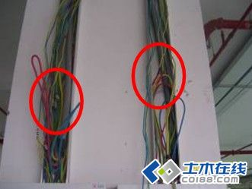
依据施工规范要求,所有配电系统电缆电线不得作中间连接.
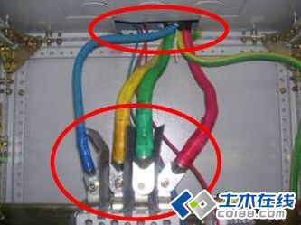
电缆进出入金属隔板应使用护口,电缆的始端及未端必须挂设电缆标牌,电缆端头应套有端头护套.
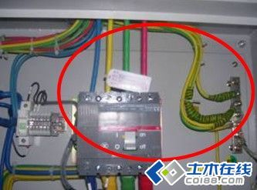
依据施工规范要求,所有配电系统电缆端头电缆外护套及芯线应套有端头护套.
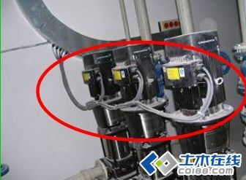
水泵设备配电线未使用金属软管.
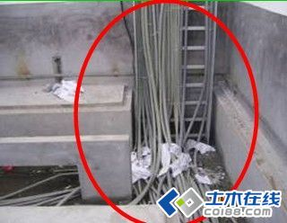
挢架配拉线电缆需顺序排列整齐且电缆需同等位及适当距离使用固定束带,不能凌乱.
五、配电箱的安装、配线不符合要求
l、不符合现象
（l）、箱体与墙体有缝隙，箱体不平直。
（2）、箱体内的沙浆、杂物未清理干净。
（3）、箱壳的开孔不符合要求，特别是用电焊或气焊开孔，严重破坏箱体的油漆保护层，破坏箱体的美观。
（4）、落地的动力箱接地不明显（做在箱底下，不易发现），重复接地导线截面不够。箱体内线头裸露，布线不整齐，导线不留余量。
2、原因分析
（l）、安装箱体时与土建配合不够，土建补缝不饱满，箱体安装时没有用水准权校水平。
（2）、认真将箱内的沙浆杂物清理干净。
（3）、箱体的“敲落孔”开孔与进线管不匹配时，必须用机械开孔或送回生产厂家要求重新加工，或订货时严格标定尺寸，按尺寸生产。
3、预防措施
（1）、加强检查督促，增强施工人员的责任心。
（2）、透切理解验收部门关于接地的有关规定。根据供电部门和市质检总站的要求，动力箱的箱体接地点和导线必须明确显露出来，不能在箱底下焊接或接线。接地的导线按规范当装置的相线截面S≤16mm2时，接地线最小截面为S；当16〈S≤35mm2时，接地线的最小截面为16mm2；当S〉35mm2时，接地线的最小截面为S／2。
（3）、箱体内的线头要统一，不能裸露，布线要整齐美观，绑扎固定，导线要留有一定的余量，一般在箱体内要有10-5CM的余量。
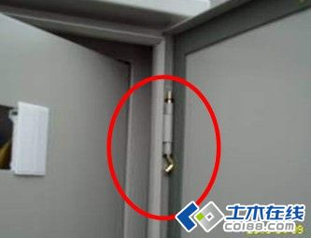
配电箱门栓安装时,上部采用固定插梢,下部为活动插梢,不得颠倒。(集团统一施工图C12-057)
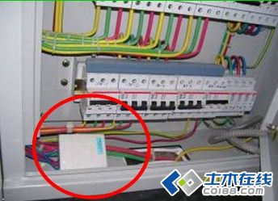
部分配电柜之控制模块未固定安装妥档.
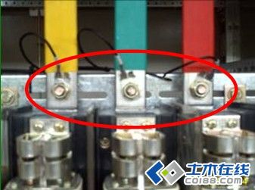
配电箱内所有电器电气螺丝上紧确认後需上色漆点标示。
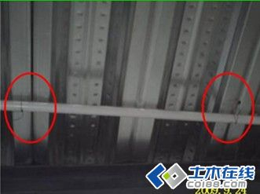
PVC电管配管固定使用铁丝绑扎未使用专用固定夹具，需立即整改处理。
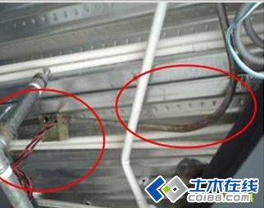
消防电管路生锈及接线盒未涂防火漆，丝口接头处麻丝未处理，需立即整改。
六、开关、插座的盒和面板的安装、接线不符合要求
1、不符合现象
（1）、线盒预埋太深，标高不一；面板与墙体间有缝隙，面板有胶漆污染，不平直。
（2）、线盒留有沙浆杂物。
（3）、开关、插座的相线、零线、PE保护线有串接现象。
（4）、开关、插座的导线线头裸露，固定螺栓松动，盒内导线余量不足。
2、原因分析
（1）、预埋线盒时没有牢靠固定，模板胀模，安装时坐标不准确。
（2）、施工人员责任心不强，对电器的使用安全重要性认识不足，贪图方便。
（3）、存在不合理的节省材料思想。
3、预防措施
（1）、与土建专业密切配合，准确牢靠固定线盒；当预埋的线盒过深时，应加装一个线盒。安装面板时要横平竖直，应用水平仪调校水平，保证安装高度的统一。另外，安装面板后要饱满补缝，不允许留有缝隙，做好面板的清洁保护。
（2）、加强管理监督，确保开关、插座中的相线、零线、PE保护线不能串接，先清理干净盒内的砂浆。
（3）、剥线时固定尺寸，保证线头整齐统一，安装后线头不裸露；同时为了牢固压紧导线，单芯线在插入线孔时应拗成双股，用螺丝项紧、拧紧。
（4）、开关、插座盒内的导线应留有一定的余量，一般以100-150mm为宜；要坚决杜绝不合理的省料贪头。
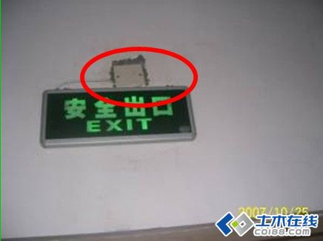
接线盒盖内陷,必需立即改善处理.
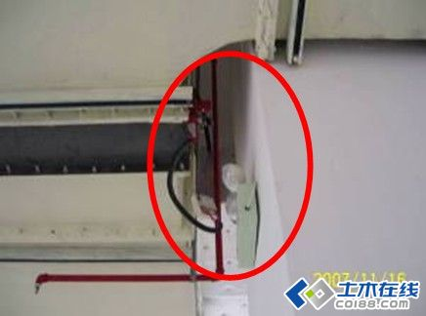
排烟控制阀线管及控制模块未固定安装妥档.
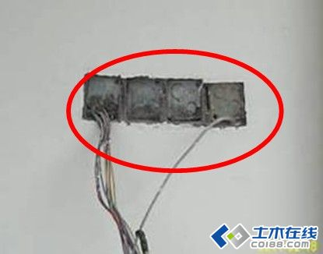
电气盒子之间间距过小及高低不齐.
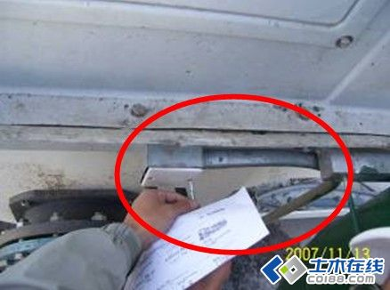
所有电气接线盒于屋外都未使用防水接线盒.
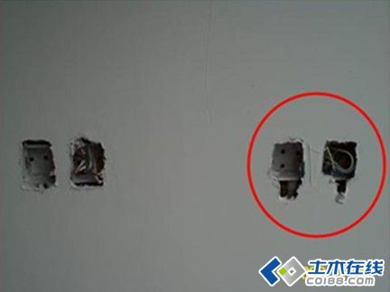
墙面开关盒孔洞预留未到位，造成后续需修补，需立即整改处理。
建筑工程的质量通病还远不止上面所述的这些，希望大家广泛查阅各种资料，对各种通病现象进行了解！以避免在我们的工程中再次出现！
七、灯具、吊扇安装不符合要求
1、不符合现象
（l）、灯位安装偏位，不在中心点上。
（2）、成排灯具的水平度、直线度偏差较大。
（3）、吊链日光灯链条不平行，引下的导线未编叉。
（4）、吊扇的吊钩用螺纹钢加工，成型差；钟罩不吸顶，接线盒外露。
（5）、阳台灯底盘铁板大落，生锈。
（6）、天花吊顶的简灯开孔大大，不整齐。
2、原因分析
（l）、预埋灯盒时位置不对，有偏差，安装灯具时没有采取补救措施。
（2）、施工人咒责任心不强，对现行的施工及验收规范、质量检验评定标准不熟悉。
（3）、采购员购买灯具时贪图使宣，罔顾质量；
（4）、筒灯开孔时没有定好尺寸位置、圆孔直径不统一等。
3、预防措施
（l）、安装灯具前，应认真找准中心点，及时纠正偏差。
（2）、按规范要求，成排灯具安装的偏差不应大于5mm，因此，在施工中需要拉线定位，使灯具在纵向、横向、斜向以及主同低水平均为一直线。
（3）、日光灯的吊链应相互平直，不得出现八字型，导线引下应与吊链编叉在一起。
（4）、预埋吊扇挂钩时，应用不小于Ф8的镀锌圆钢与板内的钢筋固定在一起，不准采用螺纹钢，吊钩加工成型应一致，且刷防锈漆。吊扇的钟罩能够吸顶且将吊钩和接线盒遮住。成排的吊扇应成一直线，偏差≤5mm。
（5）、阳台灯具的底盒铁板厚度≥0.5mm，且油漆表面均匀平滑，能很好地起到防锈的作用；玻璃罩不能太薄，以免安装时破裂。
（6）、天花吊顶的筒灯开孔要先定好坐标，除要求平直，整齐和均等外，开孔的大小要符合筒灯的规格，不得太大，以保证筒灯安装时外圈牢固地紧贴吊顶，不露缝隙。
（7）、施工人员、采购人员要认真执行国家和地方的有关规范。
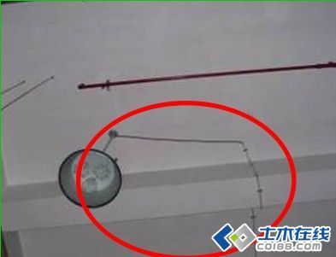
吊练式照明灯配管线,未依施工规范要求施作.
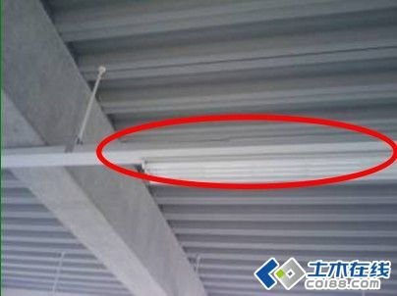
照明灯线槽盖版未安装好.
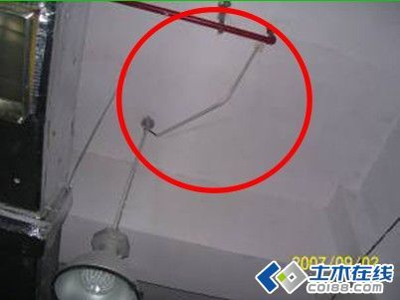
吊练式照明灯配管线,未依施工规范要求施作.
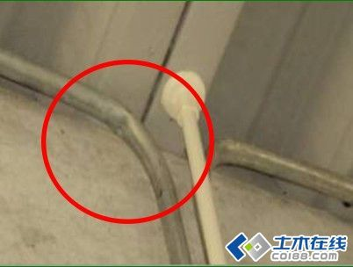
照明灯电气管弯管处变形.
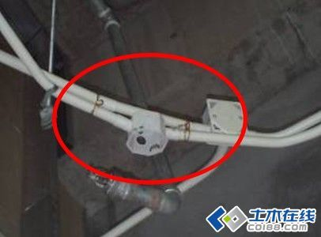
PVC电管配管固定使用铜线绑扎未使用专用固定夹具.
八、电缆、母线安装不符合要求
l、不符合现象
（l）、电缆安装后没有统一挂牌，电缆在电缆沟、桥架中敷设杂乱。
（2）、在竖井中，电缆孔堵封不严密；垂直固定电缆的支架太小，太软，向下倾斜。
（3）、电缆穿过进户管后没有封堵严密。
（4）、接线端子（线耳）过大或过小，壁太薄，压接头时破裂。
（5）、母线的插接箱子安装不平直，各段母线太长，不易运输和安装。
2、原因分析
（1）、各电缆施工单位没有协调好，只求自己敷设的电缆能通过即可。
（2）、与土建单位在封堵强电竖井时没有协调好，施工人员不掌握封堵的技术。
（3）、材料不及格，采购人员不按照标准购买电缆固定支架和接线端于（线耳）。
（4）、建筑专业留给电气专业做强电竖井的面积太小，造成强电竖井布置困难。
3、预防措施
（1）、电缆施工队伍之间要协调好，将大小电缆分别排好走向和位置，安装完毕后统一用防潮防腐纸牌挂牌，注明各式各样条电缆的线路编号、型号、规格和起讫点。挂牌位置为：电缆终端头、拐弯处、夹层内，竖井的两端，电缆沟的人手工艺孔等。（2）、用麻丝和沥青混合物堵封竖井电缆通过的洞口，有室外进户管到地下室时，管口要作防水处理，这些工作需要和土建专业密切配合。堵封后清理干净现场。
（3）、采购单位购买电缆圆定支架、接线端子（线耳）等材料时，要按照规范购买。在压接头时，准确选用相对应的油压钳和对应的套件。
（4）、母线订货时，必须保证每段母线不得大于每层楼高；一般不大于3米，以方便楼内搬运和安装。
（5）、母线及配件进场时，要严格按照GBJ149－90《电气装置安装工程母线装置施工及验收规范》和合同验货。
（6）、安装插接箱时，要横平竖直，与母线接触可靠、牢固。
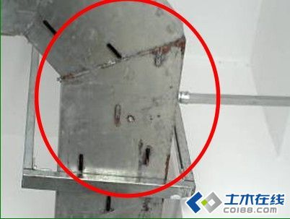
挢架安装使用电焊衔接处生锈及本体孔洞周边生锈.
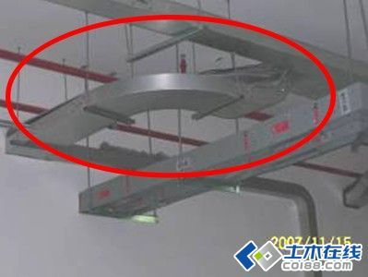
电缆挢架拉配线未确实整理及超过挢架容载负荷.
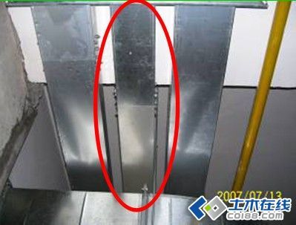
挢架质量阳极处理异常未确实处理.
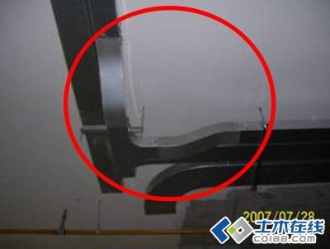
Cable tray挢架弯头配件表面阳极处理质量异常.
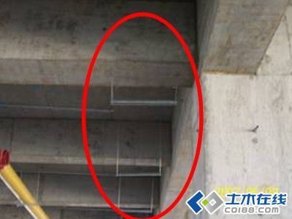
挢架之吊架水平垂直位置歪斜未成直线需施工前先行使用水平线放样成直线再施工.
九、室内外电缆沟构筑物和电缆管敷设不符合要求
l、不符合现象
（1）、电缆沟和砼支架安装不平直，易折断。
（2）、电缆沟、电缆管排水不畅。
（3）、电缆过路管埋设深度不够，喇叭口破裂、不规则。
（4）、钢管防锈防腐漆不均匀，密封性不够特别是管内的防锈、防腐未做。
（5）、接地极在电缆沟中不平直、松脱，与过路管的格接不全面、部分管漏焊。
2、原因分析
（1）、土建施工单位施工时不认真；砼支架预制件老化或没有钢筋作骨，以致承受力不够。
（2）、电缆沟底没有一定的坡度，也没有按规范做集水坑；现场客观条件不满足排水要求。
（3）、安装的施工人员责任心不强，有其他专业的管道或井影响电缆管的敷设。
（4）、没有按要求在逐条排管时，逐条焊接地极，待全部管埋完再焊接时条件已不允许逐一焊接，只好在喇叭口处焊接凑数。
3、预防措施
（l）、土建单位在安装砼支架时，应拉线找平、找垂直；其中最上层支架至沟顶距离为150mm－200mm，最下层支架至沟底距离为50mm－100mm。应到合格的生产厂家购买合格的砼支架，保证有足够的承托力；钢制支架要做好防锈防腐保证。（2）、根据GB50054－95《低压配电设计规范》的有关规定，电缆沟底部排水沟坡度不应小于0.5％，并设集水坑，积水直接排入下水道；集水坑的做法参考建筑的有关规范，也可以参考吕光在编的《建筑电气安装工程图集》第二版第一册5·35"电缆人孔井通用做法。当集水坑远离雨水井或雨水井的标高高于电缆沟底时，应对相应的排水系统作对应的调整。因此，在室外综合管网图会审时要认真比较各专业的相关标高。
（3）、喇叭口要求均匀整齐，没有裂纹。电缆管预埋时要保证深度为0.7m以下；如客观条件不能满足，需要管上面作水泥砂浆包封，以确保管道不被压坏。
（4）、电缆管要用厚壁铜管，内外均应涂刷防腐防锈漆或沥青，漆面要均匀；特别是焊接口处，更需作防锈处理。两根电缆管对接时，内管口应对准，然后加短套管（长度不小于电缆管外径的2.2倍）牢固、密封地焊接。
（5）、电缆沟中的接地肩钢安装要牢固，一般每隔0.5－1.5m安装一个固定端子，高沟底高度为250mm－300mm。在通过过路管时，要分别与各条钢管搭接，搭接处作好防腐防锈处理。为了保证每根钢管能与接地极可靠搭接，在埋管时逐一焊接，不允许把管埋完后才焊接。
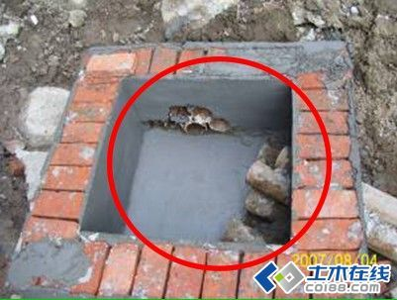
弱电外管SCΦ100管口未处理,易造成电线损伤.
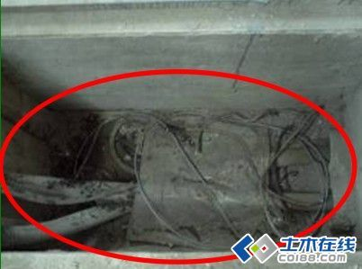
电缆沟内电缆线杂乱有垃圾.
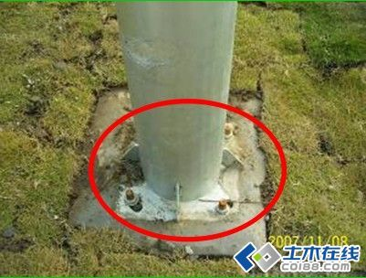
路灯基座螺丝头需做防锈保护处理.
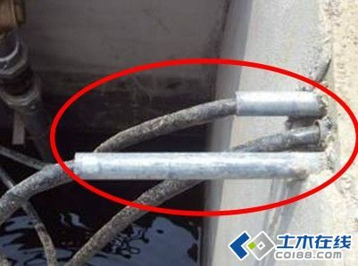
出墙线管长短不一,管口无保护.
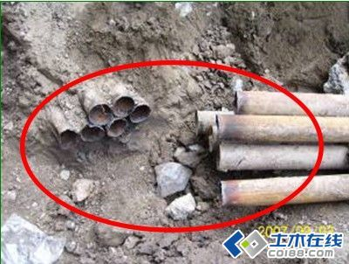
弱电外管SCΦ100管口未处理,易造成电线损伤.
十、路灯、草坪灯、庭园灯和地灯的安装不符合要求
1、不符合现象
（1）、灯杆掉漆、生锈、松动。
（2）、接地安装不符合要求，甚至没有接地线。
（3）、灯罩太薄，易破损、脱落。
（4）、草坪灯、地灯的灯泡瓦数太大，使用时灯罩温度过高，易烫伤人；或者灯罩边角锋利易割伤人。
2、原因分析
（1）、购买灯具时没有严格要求；防锈层没有做好；灯罩的玻璃或塑料强度不够；固定灯座的螺栓不相符，难以固定。（2）、设计时只考虑照度，疏忽了可能会对行人、特别是小孩触摸时造成伤害。
（3）、施工人员不认真执行规范，对接地对人身安 全的重要性认识不足。
3、预防措施
（l）、选用合格的灯具，特别是针对我市的沿海潮湿天气，一定要选用较好的防锈灯杆；灯罩无论是塑料或者玻璃，均应具有较强的抗台风强度。
（2）、草坪灯、地灯一般追求的是点缀效果，在设计及选型时应考虑到大功率的白炽所产生的温度的影响。有关方面的数据表明，灯炮表面温度，60W可达137－180℃，100w的可达170－216℃，所以，在低矮和保护罩狭小的地灯、草坪灯安装60W以上的灯泡，极易使保护罩温度过高而烫伤人。另外，一些草坪灯为了选型别致，边角太过锋利，也易伤及喜欢触摸的小孩这种事故益田村发生过几次。
（3）、接地事关人命，路灯、草坪灯、庭园灯和地灯必须有良好的接地；灯杆的接地极必须焊接牢靠，接头处搪锡，路灯电源的PE保护线与灯杆接地极连接时必须用弹簧垫片压顶后再拧上螺母。
十一、电话、电视系统的敷线、面板接线不符合要求
1、不符合现象
（1）、多条电话线在高层建筑的弱电竖井里没有捆扎、分别固定，显得杂乱。
（2）、D P箱的线头编号不明显，编号纸牌回潮，字体难辨。
（3）、电话插座接线松动，电话音质失真。
（4）、电视天线损坏屏蔽层，电视音像失真。
（5）、施工中易弄脏墙面，施工完毕后没能清洁净现场。
2、原因分析
（1）、施工人员责任心不强。
（2）、进场时间较晚，作为专业队伍，从现场条件的具备到为了防止布线被偷，电视、电视队伍一般进场较晚，此时土建的墙面往往已完成粉刷工序，因此他们在施工时易弄脏墙面。
3、预防措施
（1）、加强对施工人员的管理，与土建专业密切配合，施工安装完毕要清洁现场，保持地面和墙面清洁。
（2）、多条电话线在弱电竖井里敷设时，要捆扎成束，并要求在每隔1.5米处固定干线槽内，盖好线槽盖板。
（3）、电话线接头要用防潮的接线接头连接，用线钳压紧；电话座接线要小心拧紧螺丝，既要紧固导线又不能压断接线（电话线芯较小）。
（4）、DP箱里的电话线要整齐排列，每根电话线的线头均用防潮线牌标明回路和房问号码，以方便日后电话安装。
（5）、电视天线的屏蔽层在穿管时易被硬物刮破，因此在穿线前应将管清理干净，将管口磨滑，穿线时要小心抽拉，以免损坏屏蔽层，确保电视图像、音质的清晰。
十二、消防、智能系统的探头安装不符合要求
1、不符合现象
（1）、探头安装松动、与墙、板、吊顶间有缝隙。
（2）、探头与灯具挨得太近，灯具的热量影响探头的灵敏度。
2、原因分析
（1）、施工人员在安装探头底座时没有认真找平、固定。
（2）、安装平面窄小，预埋管盒时没有注意将探头与灯具的距离拉平。
3、预防措施
（1）、增强施工人员的责任心，底座安装时一定要与极、墙面找平，安装探头时注意拧紧。
（2）、一般情况下，洗手间的天花面积较小，往往使灯具与智能探头挨得太近，这时应适当调整灯具的中心点和探头离窗口的距离，保证两者的距离在50CM左右。公共走道天花顶上的消防探头，在预埋线盒时就应使之与灯具保持不小子50CM的距离（灯具保证在中心位置上）。
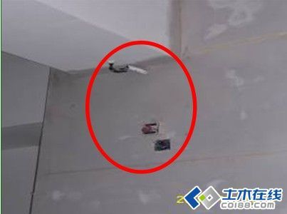
配管不完全造成配线异常.
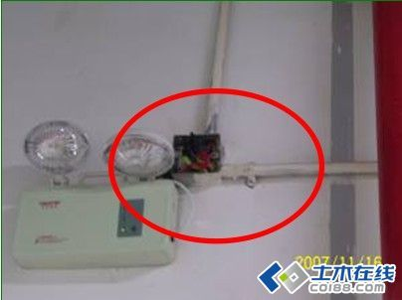
明装box预留位置需注意美观.
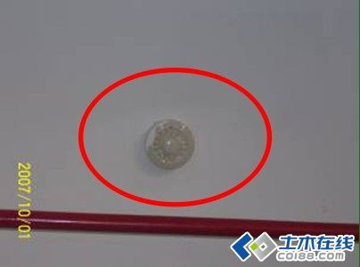
消防烟感器涂料前未做防保护.
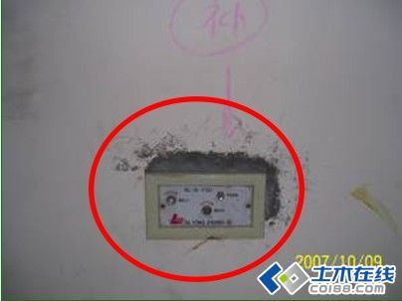
消防排烟手动控制器未於涂料前完成box预留孔造成後续墙面二次施工.
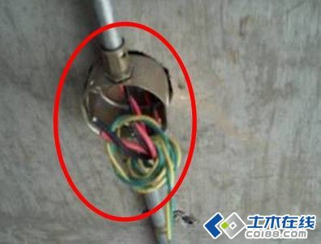
消防烟感器电线规格不符合及管路&全部接线盒未涂防火漆.

